在前面的教程里,您已经了解了tensors, variables, gradient tape, 和modules.在这篇教程,您将把它们放在一起训练模型.

此外,TensorFlow 还包括 tf.Keras API,这是一种高级神经网络 API,可提供有用的抽象来减少样板.但是,在本指南中,您将使用基本类.

# 在这篇教程,您将把 tensors, variables, gradient tape, 和modules 放在一起训练模型.

import tensorflow as tf
import matplotlib.pyplot as plt

colors = plt.rcParams['axes.prop_cycle'].by_key()['color']

解决机器学习问题
# 解决一个机器学习问题通常包含以下步骤:
# . 获得训练数据.
# . 定义模型.
# . 定义损失函数.
# . 遍历训练数据,从目标值计算损失.
# . 计算该损失的梯度,并使用optimizer调整变量以适合数据.
# . 计算结果.
# 为了便于说明,在本指南中,您将开发一个简单的线性模型, f(x)=x * W + b,其中包含两个变量: - 非数学定义中的变量
# W(权重) 和 (偏差).
# 这是最基本的机器学习问题: 给定 x 和 y ,尝试通过简单的线性回归来找到直线的斜率和偏移量.

数据 - 使用纯粹的函数来生成了一个数据集,因为 x 的值是固定的,因此根据数学函数计算出来的 y 也是固定值
# 监督学习使用输入(通常表示为 x)和输出(表示为 y,通常称为标签).目标是从成对的输入和输出中学习,以便您可以根据输入预测输出的值.
# TensorFlow 中几乎每个输入数据都是由张量表示,并且通常是向量.监督学习中,输出(即想到预测值)同样是个张量.
# 下面是通过将高斯(正态)噪声添加到直线上的点而合成的一些数据.
# The actual line
TRUE_W = 3.0
TRUE_B = 2.0

NUM_EXAMPLES = 201

# A vector of random x values
x = tf.linspace(-2, 2, NUM_EXAMPLES) # 沿给定轴在间隔内生成均匀分布的值.例子: tf.linspace(10.0, 12.0, 3,
# name="linspace") => [ 10.0 11.0 12.0]
x = tf.cast(x, tf.float32) # 将张量强制转换为新类型.

# print(x)

def f(x):
return x * TRUE_W + TRUE_B

# Generate some noise
noise = tf.random.normal(shape=[NUM_EXAMPLES]) # tf.random.normal 函数作用从正态分布中输出随机值.正态分布,也称为高斯分布,
# 是一种常见的概率分布,具有钟形曲线的特性,返回张量
print(type(noise))

# Calculate y
y = f(x) + noise # 张量类型

# Plot all the data
plt.plot(x, y, '.')
# plt.show()

# 张量通常以 batches 的形式聚集在一起,或者是成组的输入和输出堆叠在一起.批处理能够对训练过程带来一些好处,并且可以与加速器和矢量化计算很好地
# 配合使用.给定此数据集的大小,您可以将整个数据集视为一个批次.

定义模型 - 使用模型方式将数学函数表达式表现出来
# 使用 tf.Variable 代表模型中的所有权重.tf.Variable 能够存储值,并根据需要以张量形式提供它.详情请见 variable guide.
# 使用 tf.Module 封装变量和计算.您可以使用任何Python对象,但是通过这种方式可以轻松保存它.
# 这里,您可以定义 w 和 b 为变量.
class MyModel(tf.Module):
def __init__(self, **kwargs):
super().__init__(**kwargs)
# Initialize the weights to `5.0` and the bias to `0.0`
# In practice, these should be randomly initialized
self.w = tf.Variable(5.0)
self.b = tf.Variable(0.0)

def __call__(self, x):
return self.w * x + self.b

model = MyModel()

# List the variables tf.modules's built-in variable aggregation.
print("Variables:", model.variables)
# Variables: (<tf.Variable 'Variable:0' shape=() dtype=float32, numpy=0.0>, <tf.Variable 'Variable:0' shape=()
# dtype=float32, numpy=5.0>)

# Verify the model works
assert model(3.0).numpy() == 15.0

# 初始变量在此处以固定方式设置,但 Keras 提供了您可以与或不与 Keras 其他部分一起使用的许多初始值设定项.
# 初始变量指的是 w,b

定义损失函数
# 损失函数衡量给定输入的模型输出与目标输出的匹配程度.目的是在训练过程中尽量减少这种差异.定义标准的L2损失,也称为"均方误差":
# This computes a single loss value for an entire batch
def loss(target_y, predicted_y):
return tf.reduce_mean(tf.square(target_y - predicted_y))
# tf.reduce_mean() 计算某一轴平均值 tf.square() 计算 x 的平方
# 先计算差的平方(a-b)**2,然后计算轴平均值

# 在训练模型之前,您可以可视化损失值.使用红色绘制模型的预测值,使用蓝色绘制训练数据.
plt.plot(x, y, '.', label='Data')
plt.plot(x, f(x), label="Ground truth") # 通过纯粹函数表现出来的图,即数学函数图
plt.plot(x, model(x), label="Predictions") # Predictions 翻译为"预测",通过模型表现出来的图,即数学函数图
plt.legend()
plt.show()
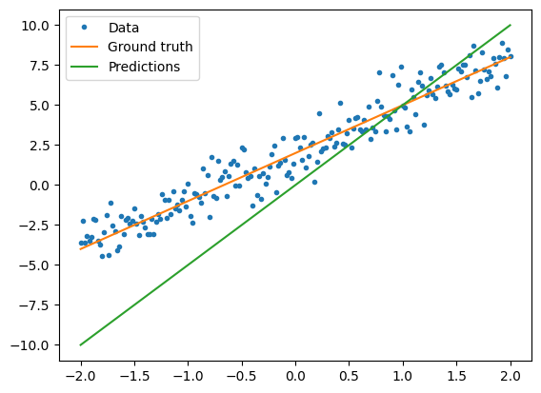

# 用数据集中的值与模型的值进行 loss
print("Current loss: %1.6f" % loss(y, model(x)).numpy()) # Current loss: 10.583749

定义训练循环
# 训练循环按顺序重复执行以下任务:
# . 发送一批输入值,通过模型生成输出值
# . 通过比较输出值与输出(标签),来计算损失值
# . 使用梯度带(GradientTape)找到梯度值
# . 使用这些梯度优化变量
#
# 这个例子中,您可以使用 gradient descent训练数据.
# tf.keras.optimizers中有许多梯度下降的变量.但是本着搭建的第一原则,您将在这里 借助tf.GradientTape的自动微分和tf.assign_sub
# 的递减值(结合了tf.assign和tf.sub)自己实现基本数学:
# Given a callable model, inputs, outputs, and a learning rate... (给定一个可调用的模型、输入、输出和学习率......)
def train(model, x, y, learning_rate):

with tf.GradientTape() as t:
# Trainable variables are automatically tracked by GradientTape (可训练的变量会自动通过梯度跟踪)
current_loss = loss(y, model(x))

# Use GradientTape to calculate the gradients with respect to W and b (使用 GradientTape 计算关于 W 和 b 的梯度)
dw, db = t.gradient(current_loss, [model.w, model.b])

# Subtract the gradient scaled by the learning rate (减去按学习率缩放的梯度)
model.w.assign_sub(learning_rate * dw)
model.b.assign_sub(learning_rate * db)

model = MyModel()

# Collect the history of W-values and b-values to plot later
weights = []
biases = []
epochs = range(10)

# Define a training loop
def report(model, loss):
return f"W = {model.w.numpy():1.2f}, b = {model.b.numpy():1.2f}, loss={loss:2.5f}"

def training_loop(model, x, y):
for epoch in epochs:
# Update the model with the single giant batch
train(model, x, y, learning_rate=0.1)

# Track this before I update
weights.append(model.w.numpy())
biases.append(model.b.numpy())
current_loss = loss(y, model(x))

print(f"Epoch {epoch:2d}:")
print(" ", report(model, current_loss))

current_loss = loss(y, model(x))

print(f"Starting:")
print(" ", report(model, current_loss))

# x, y 已经在最开始的函数表达式中提供了,即(x,y)组合的数据集
training_loop(model, x, y)

plt.plot(epochs, weights, label='Weights', color=colors[0])
plt.plot(epochs, [TRUE_W] * len(epochs), '--', label = "True weight", color=colors[0])

plt.plot(epochs, biases, label='bias', color=colors[1])
plt.plot(epochs, [TRUE_B] * len(epochs), "--", label = "True bias", color=colors[1])

plt.legend()
plt.show()

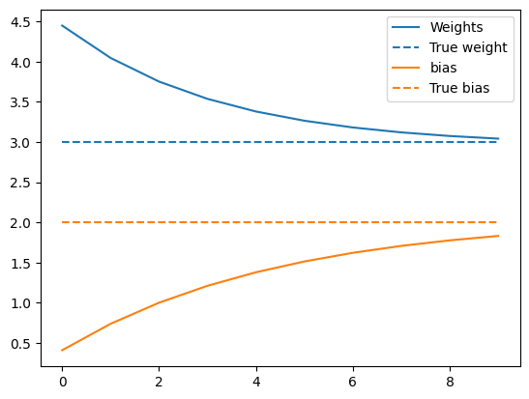

# 呈现训练的模型的性能
plt.plot(x, y, '.', label="Data")
plt.plot(x, f(x), label="Ground truth")
plt.plot(x, model(x), label="Predictions")
plt.legend()
plt.show()
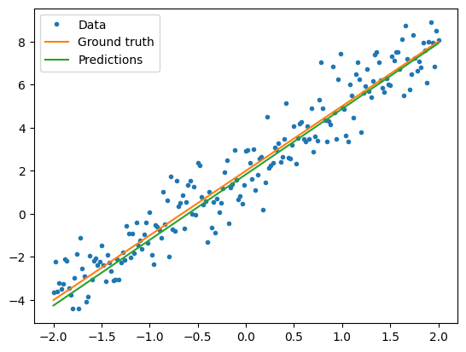

print("Current loss: %1.6f" % loss(model(x), y).numpy()) # Current loss: 1.046858

# 说明: 上述的计算模型通过 f(x) = wx + b 这个数学函数,提供一组 x,y 的值,来确定 w,b 的值,而在数学函数图中
# 其实就是直线的斜率,因为不同的 w,b 的值将会出现不同的直线斜率,这也是文档开头描述的通过输入 x 和输出 y 来得到斜率,即 w 和 b 的值.
# 最重要的是,通过在模型中运算数据集,从而得到某一组 w 和 b 的值,与最初提供的 w, b 的值之间的差值最小,即与目标最接近,则此组 w, b 的值就是需要
# 的,这在实际的应用这中,有很大的用途.比如提供了一张图片,在大量的图片库中,找到与此张类似或者相近的图片.

使用Keras完成相同的解决方案
# 将上面的代码与Keras中的等效代码进行对比很有用.
# 如果您将tf.keras.Model子类化,则定义模型与其看起来完全相同.请记住,Keras模型最终从模块继承.
class MyModelKeras(tf.keras.Model):
def __init__(self, **kwargs):
super().__init__(**kwargs)
# Initialize the weights to `5.0` and the bias to `0.0`
# In practice, these should be randomly initialized
self.w = tf.Variable(5.0)
self.b = tf.Variable(0.0)

def call(self, x):
return self.w * x + self.b

keras_model = MyModelKeras()

# Reuse the training loop with a keras model
# 这里用了前面自定义的训练训练循环函数
training_loop(keras_model, x, y)

# You can also save a checkpoint using Keras's built-in support
keras_model.save_weights("my_checkpoint.weights.h5")

# 上述的文件名必须以.weights.h5 结尾,否则有如下的报错:
# ValueError: The filename must end in `.weights.h5`. Received: filepath=my_checkpoint

# 您可以使用 Keras 的内置功能作为捷径,而不必在每次创建模型时都编写新的训练循环.当您不想编写或调试 Python 训练循环时,这很有用.
# 如果您使用 Keras,您将会需要使用 model.compile() 去设置参数,使用 model.fit() 进行训练.借助 Keras 实现L2损失和梯度下降需要的代
# 码量更少,就像一个捷径.Keras 损失和优化器也可以在这些便利功能之外使用,而前面的示例也可以使用它们.
keras_model = MyModelKeras()

# compile sets the training parameters
# 这里用了 keras 具有的训练循环功能,此功能具有遍历训练数据,计算损失值,找到损失值,优化器功能调整变量
# 即等同与上述的自定义训练循环函数的功能
keras_model.compile(
# By default, fit() use tf.function(). you can turn that off for debugging, but it is on now
run_eagerly = False,

# Using a built-in optimizer, configuring as an object
optimizer = tf.keras.optimizers.SGD(learning_rate=0.1),

# Keras comes with built-in MSE error
# However, you could use the loss function defined above
loss = tf.keras.losses.mean_squared_error,
)

# Keras fit 期望批处理数据或完整的数据集作为NumPy数组.NumPy 数组分为多个批次,默认批次大小为 32.
# 这一案例中,为了匹配手写训练循环,您应该以大小为 1000 的单批次传递 x.
# fit 则是开始执行循环,与上述的调用循环函数相同的功能
print(x.shape[0])
keras_model.fit(x, y, epochs=10, batch_size=1000)

# 请注意,Keras会在训练后而不是之前打印出损失,因此第一次损失会显得较低.否则,这表明本质上相同的训练效果.

